Vol. x, No. x, Desember 2022, hlm. x-x p-ISSN: 2614-8897
DOI: 10.33387/jiko e-ISSN: 2656-1948

SISTEM NOTIFIKASI UNTUK MENGURANGI RESIKO TERSESAT SAAT PENDAKIAN MENGGUNAKAN RECEIVED STRENGTH SIGNAL INDICATOR (RSSI)

Asmawaty Azis¹, Zagita Marna Putra², Muh Adnan Surya Azis³, Andita Dani Achmad⁴

^{1,2,3,4}Program Studi Teknik Informatika Fakultas Teknik Universitas Fajar Makassar
Email: ¹asmawatyazis@unifa.ac.id, ²zaginanank@gmail.com, ³muh.adnansuryaazis@gmail.com
⁴anditadaniachmad@gmail.com

Abstrak

Laman website merupakan sarana penyampaian informasi penting bagi suatu organisasi, termasuk instansi Hilangnya pendaki di gunung sering terjadi akibat terpisah dari rombongan. Pada penelitian ini penulis membuat aplikasi berbasis Android dengan sistem notifikasi yang dapat memberikan peringatan ketika pendaki mulai menjauh dari jarak yang aman terhadap ketua rombongan. Dengan menggunakan nilai Received Strength Signal Indicator (RSSI) pada sinyal WiFi maka jauh dan dekatnya pendaki terhadap Access Point dapat diperkirakan serta fitur hotspot tethering pada Smartphone Android membuat sistem ini dapat digunakan di atas gunung tanpa jaringan internet. Jarak estimasi antara Access Point dengan Smartphone Android dapat ditentukan setelah mendapatkan nilai RSSI dan menentukan index pathloss (n) dengan hasil perhitungan jarak estimasi yang mendekati jarak sebenarnya. Pada penelitian ini diperoleh index pathloss dengan galat paling rendah yaitu n = 3 dengan galat pengukuran jarak sebesar 2,284 m. Sistem notifikasi yang bekerja pada aplikasi ini akan aktif dalam bentuk getaran pada jarak estimasi 5 meter hingga 10 meter dan jika jarak estimasi pendaki telah melebihi batas jarak 10 meter, maka akan aktif dalam bentuk getaran beserta suara alarm.

Kata kunci: Pendaki, RSSI, WiFi, Hotspot, Index Pathloss, Android, Notifikasi

Notification System to Reduce The Risk of Getting Lost in Mountain Climbing using the Received Strength Signal Indicator (RSSI)

Abstract

The loss of climbers on the mountain often occurs as a result of being separated from the group. In this study, the authors create an Android-based application with a notification system that can provide a warning when climbers start to move away from a safe distance from the group leader. By using the Received Strength Signal Indicator (RSSI) value on the WiFi signal, the distance and proximity of the climber to the Access Point can be estimated and the hotspot tethering feature on the Android Smartphone makes the system usable on the mountain even without an internet connection. The estimated distance between the Access Point and the Android Smartphone can be determined after getting the RSSI value and determining the pathloss index (n) with the calculation results of the estimated distance approaching the actual distance. In this study, the pathloss index with the lowest error obtained is n = 3 with distance measurement error of 2.284
m. The notification system that works on this application will be active by emitting vibration from smartphone at an estimated distance of 5 meters to 10 meters and if the estimated distance of the climber has exceeded the 10 meter distance limit, it will be active by emitting vibration and an alarm sound.

Keywods: Climbers, RSSI, WiFi, Hotspot, Pathloss Index, Android, Notication

PENDAHULUAN

Mendaki gunung merupakan salah satu aktivitas di alam terbuka yang merupakan gabungan dari olahraga dan kegiatan rekreasi. Kegiatan ini mengharuskan seseorang melewati kesulitan demi mendapatkan pemandangan yang indah dari puncaknya. Mendaki gunung telah dilakukan oleh banyak orang sejak dulu hingga saat ini namun tidak semua pendaki memiliki pengetahuan dasar yang perlu dipersiapkan saat hendak mendaki gunung. Bahkan tak jarang ditemui pendaki yang nekat melakukan pendakian dengan peralatan seadanya dan tidak sesuai dengan standar yang aman untuk mendaki.

Awamnya pendaki pemula dengan cara bertahan hidup di alam liar, lemahnya manajemen waktu serta logistik mengakibatkan beberapa kecelakaan biasa terjadi mulai dari pendaki yang merasakan gejala hipotermia, tersesat, kehabisan air minum/logistik, bahkan sampai berujung kematian. Inilah salah satu alasan mengapa pendaki pemula sangat disarankan untuk mendaki bersama dengan kelompok pecinta alam atau local guide yang akan membimbing selama pendakian.
Meskipun mendaki secara berkelompok atau rombongan dapat meminimalisir resiko kecelakaan, bukan berarti hal tersebut tidak dapat dihindari. Salah satu jenis kecelakaan yang biasa terjadi saat mendaki gunung dan sering diberitakan di berbagai media adalah pendaki yang hilang. Pendaki gunung dinyatakan hilang ketika pendaki tidak kembali ke basecamp sampai batas waktu yang ditentukan saat perizinan. Kebanyakan kasus pendaki hilang dikarenakan pendaki tersesat atau keluar dari jalur pendakian sehingga pendaki tidak bisa kembali ke basecamp tepat waktu. Menurut data statistik yang dirilis pada tahun 2022 tercatat 67% pendaki hilang karena human error, 32% pendaki hilang karena cuaca buruk dan kurang dari 1% pendaki hilang karena kejadian metafisika (Sony, 2022). Kejadian ini seringkali disebabkan oleh berbagai faktor seperti adanya kabut yang membatasi jarak pandang, pengaruh fisik yang kelelahan, daya konsentrasi menurun, sehingga mengakibatkan pendaki terpisah dengan rombongan.
Berbagai usaha telah dilakukan untuk mengurangi dampak dari masalah ini, salah satunya adalah dengan melakukan penelitian. Salah satu penelitian sebelumnya membahas “Rancang Bangun GPS Back Track Pada Rekaman Rute Pendakian Menggunakan Sistem Embedded” yang menghasilkan sebuah alat navigasi yang mampu menampilkan kembali rute perjalanan pendakian menggunakan modul GPS dan LCD (Prasetyo et al., 2019). Pada penelitian lainnya yang berjudul “Alat Pencegah Kehilangan Anggota Kelompok di Pendakian” menggunakan metode lain yakni memanfaatkan data yang dikirim secara kontinyu melalui gelombang frekuensi radio untuk menandakan pendaki berada dalam jarak aman dan ketika data tersebut tidak lagi terdeteksi pada penerima, maka buzzer akan berbunyi untuk menunjukkan lokasi pendaki yang terpisah dari rombongan (Farras et al., 2020).
Berangkat dari penelitian sebelumnya penulis bermaksud memanfaatkan metode lain untuk mencegah tersesatnya pendaki, yaitu menggunakan RSSI yang terdapat pada sinyal WiFi. Alasan utama dipilihnya RSSI pada penelitian ini karena indikator ini juga terdapat pada sinyal WiFi, termasuk pada Smartphone

yang saat ini telah menjadi perangkat yang dimiliki oleh hampir setiap orang. Maka dari itu, diangkatlah sebuah judul penelitian yaitu “Sistem Notifikasi untuk Mengurangi Resiko Tersesat saat Pendakian menggunakan Received Strength Signal Indicator (RSSI)”. Pada penelitian ini dibuat sebuah aplikasi berbasis Android yang menggunakan nilai RSSI pada sinyal WiFi untuk memberikan peringatan ketika pendaki menjauh dari rombongan. Dengan memanfaatkan sinyal WiFi pada masing-masing perangkat Smartphone yang dimiliki oleh pendaki serta nilai RSSI sebagai penentu jauh atau dekatnya jarak, maka sistem ini dapat berfungsi meskipun tanpa adanya jaringan internet sehingga cocok digunakan pada lokasi yang minim dari infrastruktur jaringan telekomunikasi seperti di atas gunung. Diharapkan aplikasi ini dapat menghasilkan dampak dalam mengurangi resiko yang dapat menyebabkan pendaki tersesat selama mendaki.

METODE PENELITIAN
Penelitian ini menggunakan metode eksperimental dengan analisis kuantitatif. Produk eksperimental yang dihasilkan adalah sebuah aplikasi berbasis Android yang digunakan sebagai sistem notifikasi untuk pembatasan jarak dengan menggunakan RSSI. Setelah itu akan dilakukan pengujian fungsional aplikasi dalam memberikan notifikasi peringatan pembatasan jarak. Aplikasi akan diuji pada lingkungan yang menjadi representasi dari medan lokasi pendakian. Pengujian dilakukan untuk mengetahui akurasi penggunaan aplikasi sebagai sebuah sistem notifikasi berdasarkan nilai RSSI dan estimasi jarak yang diperoleh. Pada penelitian dan pembuatan terbagi menjadi tujuh tahapan, tersebut adalah studi literatur, perancangan sistem, pembuatan aplikasi, pengumpulan data, pengujian data, analisa data, serta evaluasi. Pada tahap analisa apabila hasil tidak sesuai harapan maka akan dilakukan perbaikan pada tahap evaluasi.

Peralatan
Alat yang digunakan dalam penelitian ini terbagi menjadi 2 kategori yaitu perangkat lunak (software) untuk pembuatan aplikasi dan perangkat keras (hardware) berupa 3 buah smartphone Android untuk pengujian. Perangkat lunak yang digunakan pada penelitian ini di antaranya adalah Visual Studio Code, Flutter, dan Dart. Sedangkan untuk perangkat keras yang digunakan adalah Asus Zenfone Max Pro M1, Xiaomi Redmi Note 4X, dan Samsung Galaxy Tab A 8.0.

Rancangan Penelitian
Pada tahap perancangan penelitian ini secara garis besar terbagi menjadi 2 bagian utama yang terdiri dari:
- Arsitektur Sistem
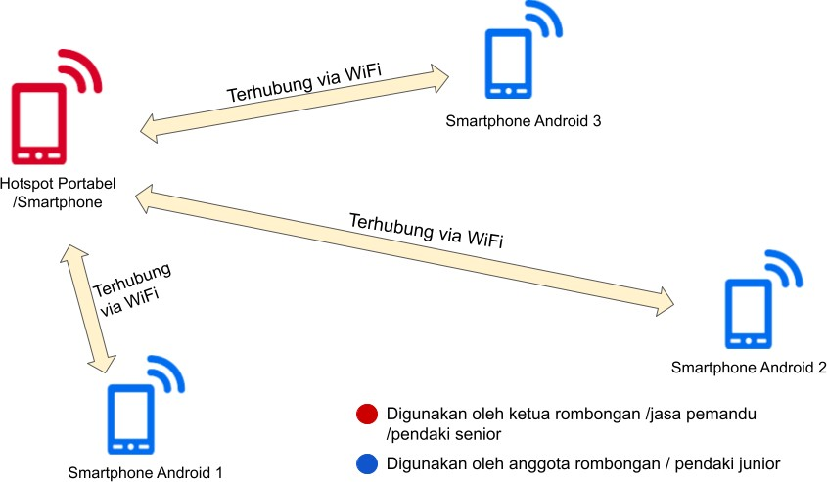

Gambar 1. Arsitektur Sistem

Pada penelitian ini tidak ada penggunaan perangkat tambahan untuk mendapatkan sinyal RF ISM-band 2,4 Ghz di lokasi pengujian. Tetapi cara yang dilakukan adalah menyambungkan Smartphone Android dengan Hotspot WiFi portable sebelum menjalankan aplikasi. Sistem notifikasi pada aplikasi yang dibuat akan berfungsi sebagai alarm indikator jarak, sehingga apabila jarak antar pengguna lebih jauh dari batas yang telah ditentukan, maka aplikasi akan memicu peringatan dalam bentuk suara dan getaran. Gambar 1 menunjukkan arsitektur sistem notifikasi yang menggunakan 3 perangkat smartphone Android yang tersambung ke hotspot portable atau hotspot pada Smartphone yang melakukan tethering. Hotspot akan dipegang oleh ketua rombongan sebagai Access Point sekaligus titik acuan bagi setiap anggota, dan setiap anggota rombongan akan menjalankan aplikasi pada smartphone Android sebagai sistem notifikasi.

- Flowchart Sistem

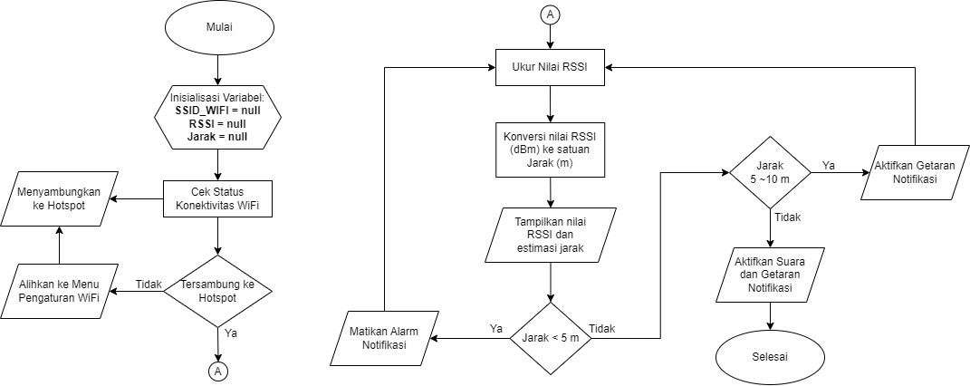
Gambar 2. Flowchart Sistem
Proses awal ketika aplikasi dibuka adalah memeriksa apakah smartphone sedang terhubung dengan jaringan WiFi atau tidak. Ketika dalam keadaan tidak tersambung, maka pengguna akan diarahkan ke menu pengaturan sistem Android untuk mengaktifkan koneksi WiFi dan menyambungkan ke Access Point atau Hotspot. Setelah tersambung ke Hotspot, maka pengukuran nilai RSSI akan berjalan di background sistem Android yang selanjutnya akan dikonversi ke satuan jarak untuk mendapatkan estimasi. Selanjutnya nilai RSSI dan estimasi jarak akan ditampilkan pada aplikasi untuk dikategorikan ke dalam batas jarak

yang telah ditentukan, yaitu <5 meter (aman), 5-10 meter (hati-hati) dan >10 meter (jauh / tidak aman). Jarak pada kondisi aman akan menonaktifkan semua notifikasi, jarak pada kategori hati- hati akan mengaktifkan notifikasi getaran, dan jarak yang tidak aman akan memicu notifikasi dalam bentuk getaran dan suara alarm.

- HASIIL DAN PEMBAHASAN
- Tampilan Aplikasi
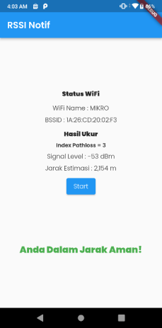

Gambar 3. Tampilan Utama
Pada Gambar 3 merupakan tampilan utama aplikasi yang akan muncul setelah smartphone telah terhubung dengan sebuah Access Point pada jaringan WiFi. Pada tampilan ini pengguna akan melihat status jaringan WiFi yang terdiri dari nama Access Point dan BSSID lalu tepat di bawahnya terdapat hasil ukur RSSI, index pathloss yang digunakan, serta jarak estimasi setelah dikonversi ke satuan meter. Nilai RSSI yang muncul selalu dalam bentuk bilangan bulat, karena nilai RSSI yang dapat diakses dalam package bawaan Android hanya tersedia dalam tipe data integer, sesuai dengan dokumentasi yang disertakan pada lampiran. Pada tampilan ini juga disediakan tombol untuk menjalankan atau memberhentikan background service yang berfungsi untuk memicu alarm notifikasi.
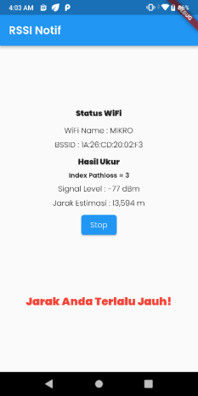

Gambar 4. Tampilan Background Service Aktif

Pada Gambar 4 adalah tampilan yang akan muncul ketika background service dijalankan dengan menekan tombol Start. Aktifnya background service ini ditandai dengan teks pada tombol yang telah berubah menjadi Stop dan memicu alarm notifikasi sesuai berdasarkan masing-masing kategori sesuai dengan jarak estimasi yang didapatkan.
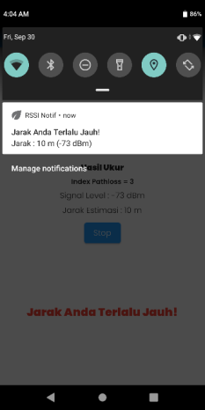

Gambar 5. Tampilan Notifikasi

Pada Gambar 5 merupakan tampilan notifikasi yang akan muncul pada bar notifikasi saat background service dalam keadaan aktif. Tampilan notifikasi ini menampilkan estimasi jarak, nilai RSSI serta teks peringatan ke dalam bentuk yang lebih sederhana. Tampilan notifikasi ini berguna untuk memperlihatkan informasi yang dibutuhkan tanpa perlu membuka kembali aplikasi melalui launcher dan memastikan aplikasi tetap berjalan meskipun layar smartphone dalam kondisi terkunci atau tidak aktif.

- Mengukur Nilai RSSI
Pengukuran nilai RSSI dilakukan dengan cara membuat program pada aplikasi Android untuk menampilkan nilai RSSI pada jaringan yang sedang terhubung. Nilai RSSI yang ditampilkan didapatkan dengan menggunakan method getRSSI() yang terdapat pada package android.net.wifi di dalam class WifiInfo (MIT SIPB, 2022). Hasil pengambilan data pada Tabel 1, 2 dan 3 diperoleh setelah melakukan sebanyak 5 kali percobaan untuk mengurangi efek ketidakakuratan, data tersebut berupa nilai RSSI yang didapatkan untuk setiap Smartphone yang diambil pada jarak masing-masing 1, 5, 10, dan 15 meter yang merupakan jarak acuan dan batas untuk setiap kategori.

Tabel 1. Data Nilai RSSI Asus Zenfone Max Pro M1
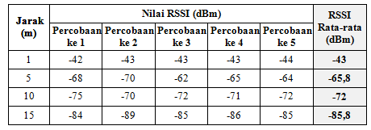

Tabel 2. Data Nilai RSSI Xiaomi Redmi Note 4X
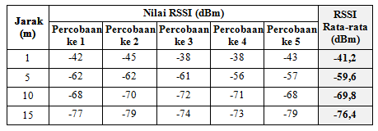

Tabel 3. Data Nilai RSSI Samsung Galaxy Tab A
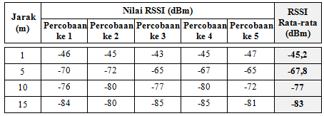

Jika nilai RSSI rata-rata yang didapatkan oleh masing-masing smartphone dipindahkan ke dalam grafik, maka dihasilkan grafik seperti pada Gambar 6.
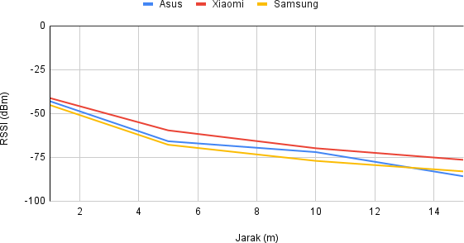

Gambar 6. Grafik rata-rata Nilai RSSI masing-masing Smartphone

Dengan melihat grafik pada gambar 6, terlihat nilai RSSI pada jarak yang dekat selalu lebih tinggi daripada nilai RSSI untuk jarak yang lebih jauh. Hal ini berlaku juga untuk ketiga smartphone yang diuji dalam penelitian ini sehingga dapat disimpulkan bahwa jauh dekatnya pendaki dapat ditentukan berdasarkan nilai RSSI yang diperoleh.

- Menentukan Index Pathloss (n)
Berdasarkan hasil yang didapatkan pada Tabel 2, 3 dan 4, maka dengan menggunakan persamaan (3) dapat dilakukan perhitungan estimasi jarak di dan nilai RSSI rata-rata, di mana nilai A pada persamaan tersebut diperoleh dari RSSI rata-rata pada jarak 1 meter, sedangkan nilai n (index pathloss) akan diuji secara bergantian dengan nilai yang berada dalam jangkauan dari yang tercantum pada Tabel 5.

Tabel 5. Perhitungan Jarak Estimasi (d_{i}) dan Galat
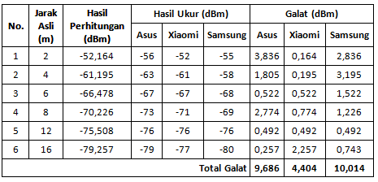
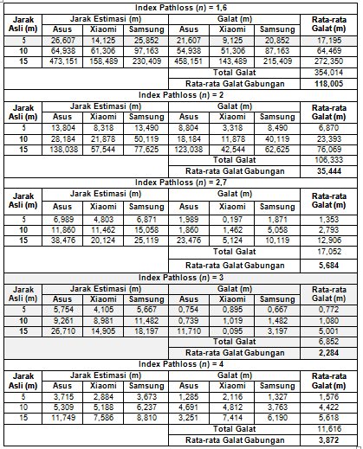

Selanjutnya akan dipilih satu nilai n yang memiliki galat terendah untuk kemudian diterapkan ke dalam aplikasi. Mengacu kepada hasil perhitungan yang dilakukan pada tabel 5, maka diperoleh nilai Rata-rata galat gabungan terkecil yang dihasilkan adalah sebesar 2,284 yang terdapat pada index pathloss (n) = 3. Sehingga nilai index pathloss yang akan diterapkan pada aplikasi adalah n = 3.

- Menentukan Index Pathloss (n)
Dengan melihat nilai rata-rata RSSI dalam jarak 1 meter untuk setiap Smartphone pada Tabel 2, 3, dan 4 yaitu: -43 dBm, -41,2 dBm, dan -45,2 dBm maka dapat diperoleh nilai A atau Received Signal Level (RSL) pada persamaan (3) dengan menghitung rata-rata gabungan dari ketiga angka tersebut sehingga didapatkan A = -43,133. Selanjutnya dengan memasukkan index pathloss (n) yang telah ditentukan pada tahap sebelumnya, maka kita akan menghasilkan persamaan untuk menentukan jarak estimasi pada aplikasi adalah sebagai berikut:
$$d_{i}=10\frac{-43,133-RSSI}{10 (3)}$$
Keterangan:
d_{i} = Jarak estimasi (m)
RSSI = nilai RSSI pada Smarthphone (dBm)

- Perbandingan Hasil Perhitungan dan Pengukuran Nilai RSSI
Setelah persamaan perhitungan jarak estimasi telah diterapkan ke dalam aplikasi, maka dilakukan kembali pengukuran nilai RSSI untuk dibandingkan dengan hasil perhitungan menggunakan persamaan (2). Perbandingan antara keduanya telah dicantumkan pada Tabel 6.

Tabel 6. Perhitungan Jarak Estimasi (d_{i}) dan Galat
- Pengujian Sistem Notifikasi
Setelah menerapkan perhitungan estimasi jarak dan fitur notifikasi jarak pada aplikasi, selanjutnya dilakukan pengujian fitur notifikasi pada jarak yang telah ditentukan untuk memastikan apakah output alarm notifikasi telah berjalan sesuai dengan yang diharapkan. Tabel 7 menampilkan hasil pengujian fungsi output notifikasi terhadap jarak asli.

Tabel 7. Pengujian Output Sistem Notifikasi
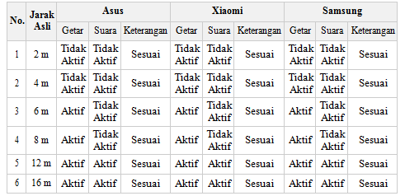

- KESIMPULAN
Berdasarkan hasil penelitian yang telah dilakukan dapat disimpulkan, selanjutnya dapat disimpulkan bahwa:
  - Penelitian ini berhasil membuat aplikasi sistem notifikasi pembatasan jarak menggunakan Received Strength Signal Indicator (RSSI) untuk Mengurangi Resiko Tersesat saat Pendakian.
  - Pada penelitian ini diperoleh index pathloss dengan galat yang paling rendah adalah n = 3, dengan rata-rata galat pengukuran jarak yang diperoleh sebesar 2,284 m.
  - Sistem notifikasi seluruhnya berfungsi sesuai dengan yang diharapkan pada masing- masing kategori batas jarak, untuk 5 – 10 meter notifikasi dari smartphone akan aktif dalam bentuk getaran, dan pada jarak lebih dari 10 meter akan mengaktifkan notifikasi getaran dan suara alarm.
- DAFTAR PUSTAKA
- Daiya, V., Ebenezer, J., Murty, S. A. V. S., dan Raj, B. (2011): Experimental Analysis of RSSI for Distance and Position Estimation, 2011 International Conference on Recent Trends in Information Technology (ICRTIT), 1093-1098
- Farras, U. M., Khaycal, M., & Rifan, M. (2020): Alat Pencegah Kehilangan Anggota Kelompok Di Pendakian, Autocracy: Jurnal Otomasi, Kendali, dan Aplikasi Industri, 7(2), 55-59.
- Mastiana, N., Ulvan, A., dan Melvi (2021) : Sistem Peringatan Dini untuk Pengendalian Pembatasan Jarak Fisik dengan Metode RSSI Menggunakan Modul Wemos D1 Mini, Jurnal Rekayasa Elektrika Vol. 17, No. 4, Desember 2021, hal. 217-222.
- Prasetyo, A., Syauqy, D., dan Kurniawan, W. (2018): Rancang Bangun GPS Back Track Pada Rekaman Rute Pendakian Menggunakan Sistem Embedded, Jurnal Pengembangan Teknologi Informasi dan Ilmu Komputer e-ISSN, 2548, 964X.
- Razali, N. A. M., Habaebi, M. H., Zulkurnain, N. F., Islam, M. R., dan Zyoud, A. (2017). The Distribution of Path Loss Exponent in 3D Indoor Environment, International Journal of Applied Engineering Research, 12(18), 7154-7161.
- Sony (2021) : Kenapa Pendaki Gunung Bisa Hilang?, https://napaktilas.net/penyebab-pendaki- gunung-hilang (diakses pada tgl 10 Juni 2022)

